Ejercicios de Ampliación de formulario 2:

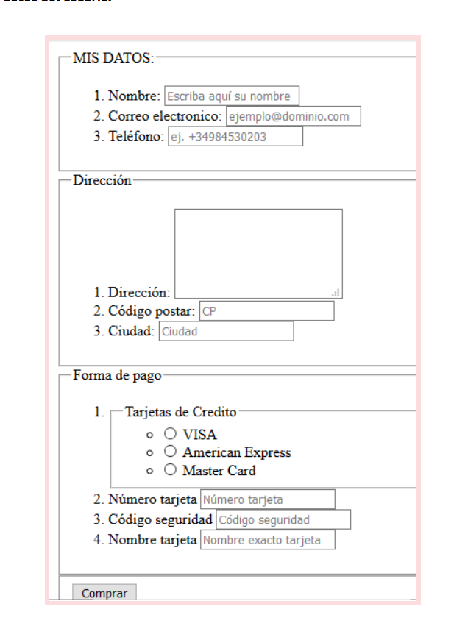

Diferencia con los anteriores que las cajas de testo están rellenas, con ejemplo de lo que se pide.